
SCHEDA PROGETTAZIONE ATTIVITÀ SPORTIVA
per le classi 1^, 2^ e 3^ di scuola sec. di I grado
Federazione Italiana di Atletica Leggera
I principi alla base dei Giochi della Gioventù sono:
punteggio di classe, approccio multidisciplinare, approccio inclusivo.
Tutti gli alunni concorrono al punteggio di classe, al quale possono contribuire sia individualmente, che suddivisi in piccoli gruppi, nel confronto con altre classi.
Tutti gli alunni devono partecipare alle attività con modalità che riducano il più possibile i tempi di attesa.

Nome dell’attività sportiva proposta | TRIATHLON & tETRAthlon
Obiettivi di apprendimento  (in coerenza con le Indicazioni Nazionali per il Curriculo) | - saper utilizzare e trasferire le abilità possedute nel correre, saltare, superare ostacoli, lanciare ad alcune discipline dell’atletica leggera;  - conoscere ed applicare i regolamenti tecnici delle discipline atletiche praticate;  - prendere coscienza della molteplicità delle proprie capacità motorie e del valore delle proprie prestazioni;  - generare interessi e motivazioni specifiche;  - valorizzare ed orientare attitudini e capacità
Eventuali obiettivi trasversali e interdisciplinari | - acquisire stili di vita attivi improntati alla salute ed al benessere psico fisico  - assumere comportamenti adeguati in relazione alla prevenzione degli infortuni per sè e per gli altri

Attività propedeutiche  (dal singolo al gruppo; dal facile al complesso) | - giochi e progressioni didattiche sul correre  - giochi e progressioni didattiche sul correre e superare ostacoli sia codificati che di fortuna;  - giochi e progressioni didattiche sul lanciare e sul correre e lanciare utilizzando attrezzi e spazi disponibili, sia codificati che di fortuna;  - giochi e progressioni didattiche sul superare ostacoli e sul correre e superare ostacoli in funzione degli spazi e delle attrezzature disponibili;  - percorsi, giochi, staffette o piccole gare che comprendono il correre, il saltare, il superare ostacoli ed il lanciare - da organizzare in relazione a spazi, attrezzi ed attrezzature disponibili;
Classi coinvolte* | Classi 1^, 2^ e 3^ di scuola sec. di I grado partecipanti, secondo la distinzione nelle seguenti categorie:  - cadetti/e nati/e nel 2011e nel 2012;  - ragazzi/e nati/e nel 2013 e nel 2014 (in caso di alunni/e anticipatari).
Numero partecipanti* | Tutta la classe, eventualmente suddivisa in sottogruppi
Composizione delle squadre per lo svolgimento dell’attività sportiva proposta  (ogni squadra è formata dalla classe intera: ogni alunno deve prendere parte a tutte le prove in cui la classe è coinvolta, concorrendo al punteggio di classe individualmente o suddivisi in piccoli gruppi) | FASE D’ISTITUTO  TRIATHLON  - corsa a navetta  - lancio due mani sopra la testa pallone di calcio  - staffetta su rettangolo16x7mt  Ogni classe viene divisa in due gruppi che iniziano contemporaneamente i giochi in due zone della palestra opportunamente predisposte per:  - corsa a navetta  - lancio a due mani sopra la testa con pallone di calcio  Al termine delle rotazioni dei 2 gruppi in ognuna delle due stazioni la manifestazione si conclude con la staffetta.  ALTRE FASI  TETRATHLON  - Corsa veloce: 60mt categoria ragazzi/e, 80mt categoria cadetti/e  - Lancio del vortex (2 lanci)  - Salto in lungo (2 salti)  - Staffetta 14x200 (due manche)  Si applicano gli stessi principi della fase d’Istituto ma con gli aggiustamenti necessari al tipo d’impianto utilizzato, al numero di classi partecipanti, all’aggiunta di una disciplina (salto in lungo), alla diversa lunghezza della corsa veloce (60mt cat. Ragazzi/e/80mt cat. Cadetti/e) e delle frazioni della staffetta (200mt)). Successione temporale delle gare:  - prima manche staffetta 14x200  - 60mt/ 80mt, vortex, salto in lungo e relative rotazioni dei diversi gruppi  - seconda manche staffetta 14x200
Attrezzi/materiali  (descrizione di dettaglio dei materiali da utilizzare, con eventuali specifiche per l’età dei ragazzi coinvolti) | FASE D’ISTITUTO  Testimoni, 2 palloni da calcio regolamentari, nastri adesivi, 4 coni, cronometri, metro  ALTRE FASI  Attrezzatura normalmente disponibile su un campo di atletica Leggera
Spazio utilizzato  (descrizione del dettaglio degli spazi di gioco, con misure ed eventuali specifiche tecniche) | La fase d’Istituto si realizza nelle palestre e/o altri spazi attrezzati all’aperto in disponibilità della scuola  Per le fasi successive si prevede l’utilizzo dei campi di Atletica Leggera
Durata delle attività  (ogni classe dovrà essere impegnata nel gioco-sport per un tempo complessivo pari a min 30’ e max 40’. Specificare anche la durata delle eventuali turnazioni) | La fase d’istituto può essere realizzata per singola classe o per classi parallele e quindi con due diverse durate:  - con la prima modalità ogni classe effettua il Triathlon nell’ora di educazione motoria impiegando 30’  - con la seconda modalità si possono prevedere due manifestazioni d’Istituto una per la categoria ragazzi, classi prime, l’altra per la categoria cadetti, seconde e terze classi. In questo caso il tempo necessario è in funzione del numero di classi partecipanti stimato in 30’ per ogni classe partecipante.
Preparazione del campo/dell’area di gioco | FASE D’ISTITUTO  La palestra nella prima fase viene suddivisa in due metà, nella prima metà si appronta lo spazio per la corsa a navetta e nella seconda quello per il lancio del pallone da calcio a due mani sopra la testa. Successivamente si appronta il percorso per la staffetta finale  Lanci  Se non dovesse esserci una linea dietro cui lanciare la si crea con dei nastri adesivi o della carta gommata o del gesso (lunga 2mt). Allo stesso modo si predispongono le linee necessarie alla misurazione dei lanci (lunghe almeno 3mt): a 3mt dalla prima e poi a 50cm l’una dall’altra fino al raggiungimento della distanza di 18mt.  Corsa a navetta  Le linee dietro cui partire ed arrivare si creano con dei nastri adesivi o della carta gommata o del gesso (lunga almeno 2mt). In seguito, si posizionano due coni: il primo a metà della linea di partenza, il secondo a 17mt in linea con il primo. A ritroso ed a 13mt rispetto al secondo cono si fissa la linea di arrivo. Il percorso delineato risulta quindi costituito da 17mt in andata e da 13mt mt di ritorno in modo da creare lo spazio necessario al rallentamento dopo l’arrivo. Mettere un quadratino di scotch sotto ai coni per non perdere la posizione in caso di spostamento degli stessi.  Staffetta  Creare un rettangolo 16mx7m posizionando 4 coni ai vertici del rettangolo (non serve che il rettangolo abbia i lati segnati). La partenza avviene all’esterno ed a metà di uno dei lati lunghi ed è contrassegnata da un cono o da una linea. Mettere un quadratino di scotch sotto ai coni per non perdere la posizione in caso di spostamento degli stessi.  ALTRE FASI  Si prevede l’utilizzo di impianti standard dotati di pista e pedane di lancio e di salto nelle quali si possono eventualmente approntare fino a 2 stazioni per ogni disciplina: due rettilinei per le corse, due pedane per il lancio del vortex e due pedane per il salto in lungo. In questo modo si permette la partenza contemporanea di sei gruppi ai quali poi far effettuare le rotazioni sulle restanti stazioni.

Regolamento dell’attività sportiva proposta  (con eventuali variazioni per le classi 1^ e le classi 2^ e 3^) | FASE D’ISTITUTO  La fase d’istituto può essere realizzata con due diverse modalità: per singola classe o per categorie. Con la prima modalità ogni classe effettua il triathlon nell’ora di educazione motoria. Con la seconda modalità si realizzano 2 manifestazioni d’istituto rispettivamente per le prime classi e l’altra per le seconde e terze classi. In questo caso le classi si avvicendano una dopo l’altra nella partecipazione alle attività. Sia nella prima che nella seconda modalità le misure ed i tempi realizzati dagli alunni da ogni singola classe concorrono a stilare 2 distinte classifiche d’istituto, una per le classi prime, l’altra per le seconde e terze classi.  Corsa a navetta  Posizionare gli alunni (metà classe) in fila dietro alla linea di partenza sul lato destro del cono. Gli alunni eseguono la prova uno alla volta e viene registrato il tempo effettuato da ognuno di loro. Ogni metà classe svolgerà la prova 1 volta.  Lanci  Posizionare gli alunni (metà classe) in fila dietro alla linea da cui lanciare. Gli alunni eseguono la prova uno alla volta e dopo il completamento del lancio superano la linea per recuperare la palla, tornare indietro e consegnarla (senza lanciarla) prima al nuovo capofila che ripete l’operazione. Dopo aver consegnato la palla l’alunno si rimette in fila per attendere il suo nuovo turno. Ogni metà classe svolgerà la prova 2 volte  Staffetta  Gli alunni e le alunne della classe che partecipano alla staffetta si dispongono in una fila parallela al lato lungo del rettangolo e dietro la linea di partenza. Al primo frazionista viene dato un testimone che dovrà essere consegnato di volta in volta a tutti i successivi frazionisti all’altezza della linea di partenza.  ALTRE FASI  Nella staffetta, al fine di garantire la partecipazione di tutti gli alunni delle classi che, di norma, sono costituite da un minimo di 15 fino ad un massimo di 27 alunni, si rendono necessari due turni:  il primo con 7 maschi e 7 femmine della classe, il secondo sempre con 14 alunni della classe ma con l’inserimento degli alunni e delle alunne che non hanno preso parte alla prima. Il primo turno viene effettuato all’inizio della manifestazione ed il secondo alla fine.
Eventuali disegni, immagini, grafici esplicativi | Corsa a navetta  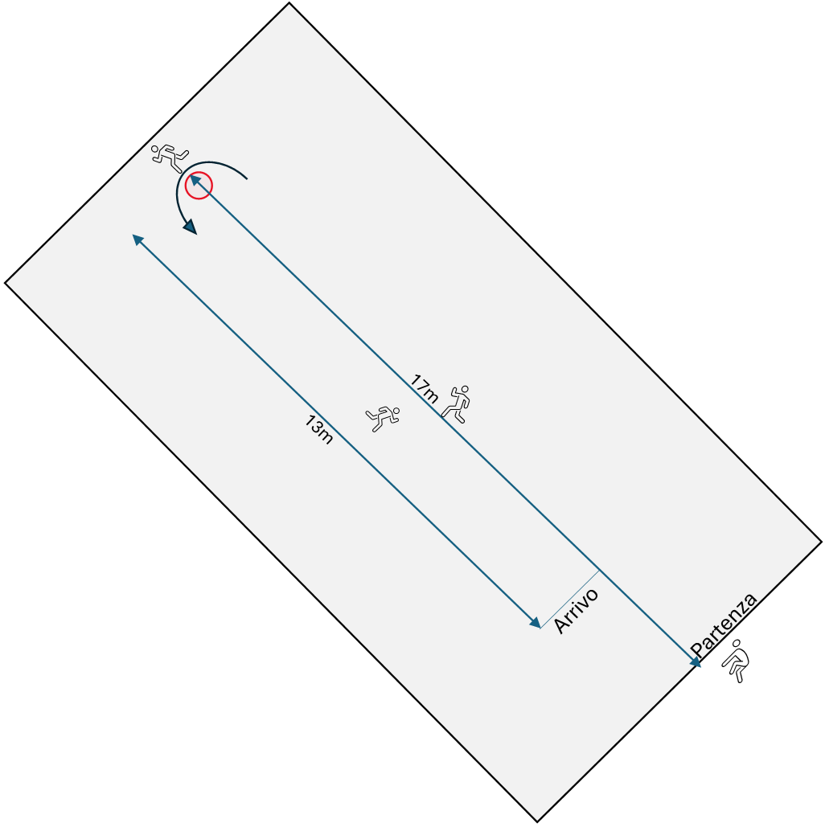  Lanci  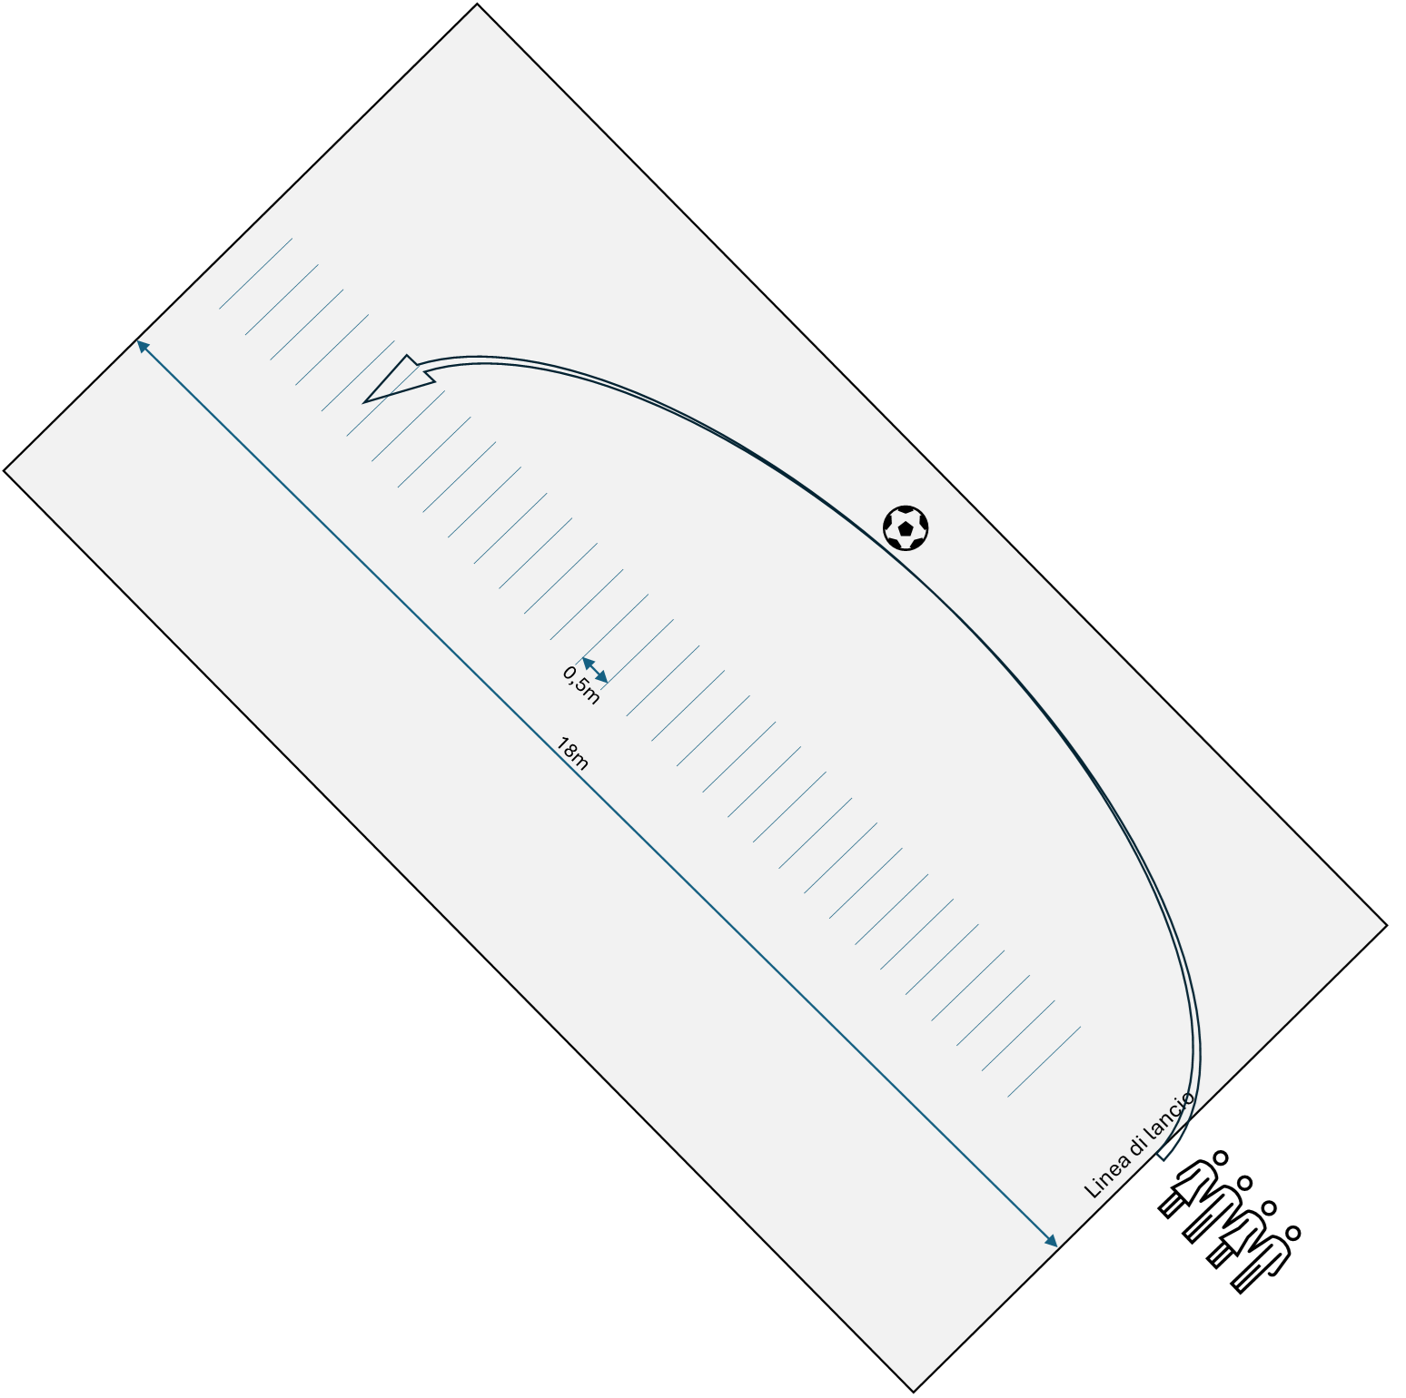    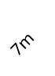  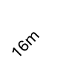    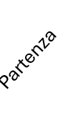
Punteggi dell’attività sportiva proposta  (punteggi che determineranno una classifica per classe per la singola attività) | FASE D’ISTITUTO  La classifica è per categorie e si redige nel seguente modo:  - per la corsa a navetta vengono registrati tutti i tempi (al centesimo di secondo), sommati e divisi per il numero di alunni della classe in modo da ottenere la media della percorrenza del percorso della classe. Alla classe prima classificata vengono assegnati 10 punti e per le posizioni successive si scala di un punto a partire da 7. Alla classe ottava classificata ed alle successive viene attribuito 1 punto.  - per il lancio a due mani sopra la testa per ogni alunno viene sommata la miglior misura dei due lanci, la divisione per il numero degli alunni della classe fa ottenere la media delle misure della classe. Alla classe prima classificata vengono assegnati 10 punti e per le posizioni successive si scala di un punto a partire da 7. Alla classe ottava classificata ed alle successive viene attribuito 1 punto.  - per la staffetta viene registrato il tempo finale (al centesimo di secondo) e diviso per il numero di alunni della classe in modo da ottenere la media della percorrenza del percorso della classe. Alla classe prima classificata vengono assegnati 10 punti e per le posizioni successive si scala di un punto a partire da 7. Alla classe ottava classificata ed alle successive viene attribuito 1 punto.  - La somma dei punteggi realizzati nei 3 giochi da ogni classe partecipante determina la classifica d’istituto e la classe vincitrice in ogni rispettivo raggruppamento: classi prime; seconde e terze classi.  - ALTRE FASI  - Nelle fasi successive a quella d’istituto il meccanismo di attribuzione dei punteggi è quello previsto dalle tabelle di punteggio federali. Ad ogni prestazione corrisponde un punteggio utilizzabile per determinare le classifiche sia individuali che di classe in ogni singola gara del Tetrathlon, che saranno stilate in base al tempo medio realizzato dalle classi nel lungo e nei 60mt e la misura media realizzata dalle classi nei 60mt. Fa eccezione la staffetta 14x200 per la quale saranno assegnati, sia nella prima che nella seconda manche, 100 punti alla classe prima classificata, 70 punti alla seconda e poi scalando di 10 punti per ogni successiva posizione all’ottava classificata. Alla classe ottava classificata ed alle successive viene attribuito 1 punto.
Attribuzione punteggi dei Giochi | La classifica generale dei Giochi sarà data dalla somma dei punteggi ottenuti nelle diverse attività (individuali e di squadra) praticate da ogni classe.

Note aggiuntive

ADATTAMENTI
Sezione che potrà essere compilata con il supporto del CIP e
delle Federazioni Sportive Paralimpiche di riferimento.

Adattamento per allievi con disabilità visiva  Federazione Italiana Sport Paralimpici e Sperimentali - FISPES | Principi generali  Non vedenti/ipovedenti: preferire il lavoro per gruppi ridotti creando i presupposti per il mantenimento delle distanze di sicurezza nel corso degli spostamenti.  Abituare la classe a mantenere il silenzio nelle fasi in cui l’orientamento avverrà utilizzando l’udito.  In caso di ipovisione che non richiede la guida, lavorare in condizioni di luminosità, utilizzare delimitatori con colori a contrasto e, se necessario, dare informazioni verbali.  Triathlon e Tetrathlon  Nelle prove di corsa, preliminarmente, far sperimentare e memorizzare il tragitto camminando guidati da un compagno o insegnante (sottobraccio o per mano). Nelle prove cronometrate la scelta del compagno o insegnante tutor avverrà in relazione alla capacità tecnica di guida dello stesso e del livello di fiducia, optando per una guida per mano o con il cordino.  Nella staffetta possibilità di sostituire il testimone con un cambio al tocco (effettuato su e dall’allievo disabile o su e dal compagno tutor).  Nei lanci, preliminarmente, far verificare la postazione di lancio e la direzione da dare. Al momento del lancio, per favorirne l’orientamento, posizionare l’alunno facendogli percepire con le sue braccia la direzione da imprimere all’attrezzo.  Il recupero dell’attrezzo sarà effettuato dal compagno-guida o da altro compagno.  Il salto in lungo potrà essere eseguito da fermo (bordo pedana) o, se le capacità tecniche dell’alunno lo permettono, con rincorsa e guida a voce. In quest’ultimo caso lo stacco avverrà all’interno di un rettangolo ricoperto di gesso, farina o talco, di mt 1x1,22 (larghezza della corsia) posto a circa 50 cm dal bordo pedana, effettuando la misurazione dall’impronta del piede di stacco (misura reale del salto).  N.B. le misure possono essere adattate in base alle condizioni dell’impianto. All’interno del rettangolo di stacco dovrà essere presente una sola impronta (stacco) pena il “nullo”.  Correttivi generali  -correttivi del risultato della prestazione: la misura vale 1 ½; il doppio, …; il tempo è diminuito del 30%, del 50%, …);  -correttivi di classifica: 0,5, …, punti in più nella classifica di specialità.
Adattamento per allievi con disabilità uditiva  Federazione Sport Sordi Italia- FSSI | Assicurarsi di essere in contatto visivo con l’allievo, parlando  lentamente in modo che il movimento labiale sia leggibile in base alle sue potenzialità, accertandosi che abbia compreso.  Associare immagini e situazioni per la comprensione dei gesti e dei movimenti da eseguire durante il gioco.  Concordare con l’allievo il segno visivo da adottare per la richiesta di cambio, ove previsto.
Adattamento per allievi con disabilità motoria  Federazione Italiana Sport Paralimpici e Sperimentali - FISPES | Porre sempre la massima attenzione alle condizioni di sicurezza in caso di carenza di equilibrio o di spostamenti in carrozzina (utilizzo di ausili per la deambulazione, possibilità di assistenza, evitare rischi di scontri anche fortuiti, spazi temporaneamente riservati durante la prova, ma anche di frenata per le carrozzine).  Alunni deambulanti  Valutare in relazione alle reali possibilità motorie:  -opportunità di una prova sostitutiva (es. doppia prova di lanci al posto del salto in lungo per il tetrathlon)*;  -sostituzione degli attrezzi da lanciare (pallone da calcio a due mani e vortex) con attrezzi che facilitino l’impugnatura (anelli, clavette, palline, …) consentendo modalità di lancio differenti (dal basso, all’indietro, …);  -riduzione della distanza da percorrere nelle prove di corsa (navetta, 60 mt, frazione da 200 mt nella staffetta);  -svolgimento della prova in coppia con un compagno/tutor con funzione di guida, sostegno, o parzialmente vicarianti;  -sostituzione del testimone con un cambio al tocco (effettuato su e dall’allievo disabile o dal compagno tutor);  -in casi estremi non inserire il risultato della prova nel calcolo (se prova a tempo – staffetta – far partire l’alunno per primo o per ultimo per consentire un corretto rilevamento cronometrico della classe).  Correttivi generali  -correttivi del risultato della prestazione: la misura vale 1 ½; il doppio, …; il tempo è diminuito del 30%, del 50%, …);  -correttivi di classifica: 0,5, …, punti in più nella classifica di specialità.  Alunni non deambulanti  -sostituire la prova di salto in lungo (tetrathlon) con una doppia prova di lancio*  Valutare in relazione alle reali possibilità motorie:  -sostituzione degli attrezzi da lanciare (pallone da calcio a due mani e vortex) con attrezzi che facilitino l’impugnatura (anelli, clavette, palline, …) consentendo modalità di lancio differenti (dal basso, all’indietro, …);  -distanza da percorrere nelle prove di corsa.  N.B. tenere conto di eventuale vantaggio che potrebbe avere l’alunno in carrozzina (soprattutto nella frazione di 200 mt) per l’inerzia del mezzo meccanico nella fase lanciata;  -svolgimento della prova in coppia con un compagno/tutor con funzione di guida, sostegno, o parzialmente vicarianti;  -in casi estremi non inserire il risultato della prova nel calcolo (se prova a tempo – staffetta – far partire l’alunno per primo o per ultimo per consentire un corretto rilevamento cronometrico della classe).  Correttivi generali  -correttivi del risultato della prestazione: la misura vale 1 ½; il doppio, …; il tempo è diminuito del 30%, del 50%, …);  -correttivi di classifica: 0,5, …, punti in più nella classifica di specialità.  *la seconda prova di lancio (in sostituzione del salto in lungo) va effettuata da fermo con lancio da dietro l’asse o zona di stacco con ricaduta dell’attrezzo in buca o lateralmente alla buca. La scelta dell’attrezzo da lanciare va effettuata tenendo conto del risultato metrico conseguibile (pallina, pallone calcio, pallone kg 1, …).
Adattamento per allievi con disabilità intellettiva  Federazione Italiana Sport Paralimpici degli Intellettivo Relazionali - FISDIR | Adattamenti delle dimensioni del campo, dei materiali, delle regole, dell'organizzazione degli spazi, dei tempi e delle procedure comunicative in relazione ai punti di forza e di debolezza dei singoli alunni.  Adattamento dei giochi attraverso diverse possibili alternative di esecuzione per grado di difficoltà.  Utilizzo di strategie comunicative, visive e di strutturazione spazio-tempo.  Coinvolgimento dei compagni di classe come risorsa educativa e per alcuni, nel ruolo di Tutor.
Ulteriore adattamento per allievi con altri Bisogni Educativi Speciali

